CONTRAT TYPE DE LOCATION SAISONNIERE

Entre les soussignés :

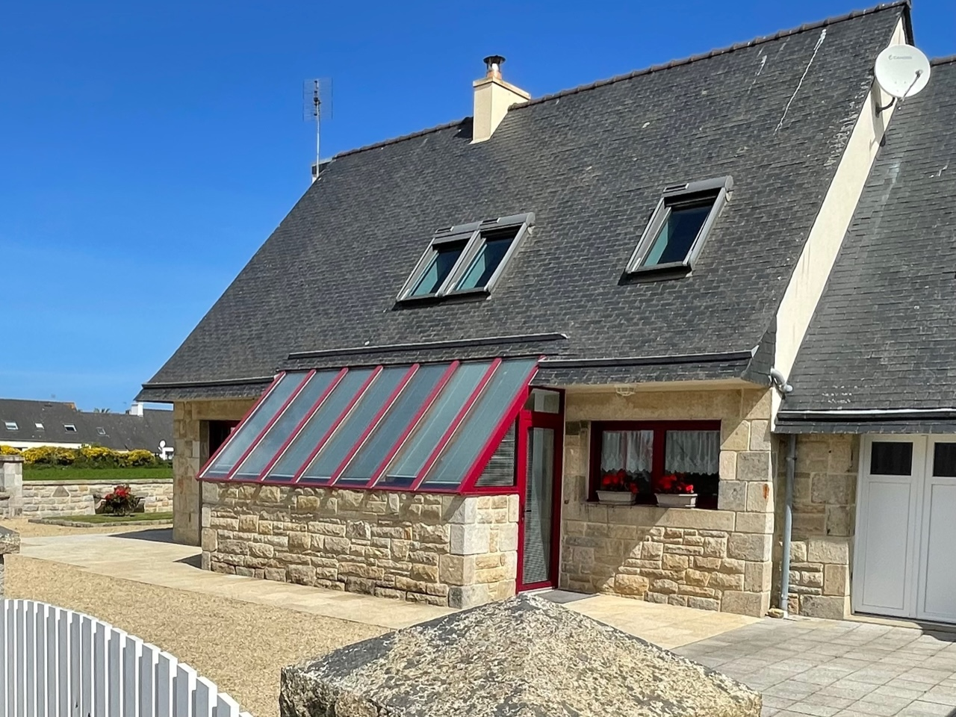
Nom : Cadiou Xavier et Nathalie
Adresse: 4 Rue Paulin de Fréminville - 35740 Pace - France
Mob : 00.33.7.84.09.89.31 – Email: xavier.cadiou@wanadoo.fr

dénommé le bailleur d’une part,
et :
Monsieur / Madame :
Adresse :
Pays :

Mobile :
Email :
- Nombre de personnes : Total ( ) dont Adultes ( ) et Enfants ( )
- Age des enfants (pour mieux vous servir) : ( ) - ( ) - ( ) - ( )
- Lit bébé nécessaire ? Oui [ ] – Non [ ]
- Chien ? Nombre ( )

dénommé le preneur d’autre part,

Il a été convenu d'une location saisonnière pour la période du / /202 au : / /202

Adresse de la location : 194 rue de la baie – 29680 - Roscoff - France

Montant du loyer : € charges comprises, à l'exclusion des charges mentionnée plus bas.
Les arrhes de 25% sont à verser par le preneur. : € – La réservation est confirmée à la réception de ce montant (un chèque ou virement à l’ordre de M. Cadiou – si virement, nous vous enverrons notre RIB après réception du contrat).
Le solde de € ainsi qu’un dépôt de garantie (caution) de 300 € devront être versés le jour de la remise des clés, soit le / /202 – La caution vous sera rendue par courrier dans les 48 heures après le départ. Pourront se soustraire les dégâts/détériorations commis durant le séjour.

Fait en deux exemplaires à Roscoff ……….. le ……/…… / 202

Le Bailleur Le locataire (signature avec la mention « Lu et approuvé »)
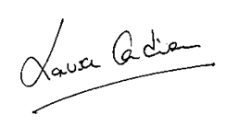

CONDITIONS GENERALES

La présente location est faite aux conditions ordinaires et de droit en pareille matière et notamment à celles ci-après que le preneur s’oblige à exécuter, sous peine de tous dommages et intérêts et même de résiliations des présentes, si bon semble au mandataire et sans pouvoir réclamer la diminution du loyer.

- Les heures d’arrivée sont normalement prévues le samedi après-midi : / /202
Les heures de départ sont normalement prévues le samedi matin : / /202

- Il est convenu qu'en cas de désistement : - du locataire :
- à plus d'un mois avant la prise d'effet du bail, le locataire perd les arrhes versées,
- à moins d'un mois avant la prise d'effet du bail, le locataire versera la différence entre les arrhes et l'équivalent du loyer total, à titre de clause pénale.
- du bailleur :
- dans les sept jours suivant le désistement, il est tenu de verser le double des arrhes au locataire.

- Si un retard de plus de quatre jours par rapport à la date d’arrivée prévue n’a pas été signalé par le preneur, le bailleur pourra de bon droit, essayer de relouer le logement tout en conservant la faculté de se retourner contre le preneur.

c) Obligation d’occuper les lieux personnellement, de les habiter “ en bon père de famille ” et de les entretenir. Toutes les installations sont en état de marche et toute réclamation les concernant survenant plus de 24 h après l’entrée en jouissance des lieux, ne pourra être admise. Les réparations rendues nécessaires par la négligence ou le mauvais entretien en cours de location, seront à la charge du preneur. Obligation de veiller à ce que la tranquillité du voisinage ne soit pas troublée par le fait du preneur ou de sa famille.

d) Les locaux sont loués meublés avec matériel de cuisine, vaisselle, verrerie, couvertures et oreillers, tels qu’ils sont dans l’état descriptif ci-joint. S’il y a lieu, le propriétaire ou son représentant seront en droit de réclamer au preneur à son départ, le prix du nettoyage des locaux loués (fixé forfaitairement à 70 Euros), la valeur totale au prix de remplacement des objets, mobiliers ou matériels cassés, fêlés, ébréchés ou détériorés et ceux dont l’usure dépasserait la normale pour la durée de la location, le prix de nettoyage des couvertures rendues sales, une indemnité pour les détériorations de toute nature concernant les rideaux, papiers peints, plafonds, tapis, moquette, vitres, literie, etc. ...

e) Le bailleur s'engage à assurer le logement contre les risques locatifs pour le compte du locataire, ce dernier ayant l'obligation de lui signaler, dans les 24 h, tout sinistre survenu dans le logement, ses dépendances ou accessoires.

f) Le dépôt de garantie (caution) devra être payé par chèque. Il sera restitué 48 heures après le départ du locataire sauf en cas de retenue.

g) Le preneur ne pourra s’opposer à la visite des locaux, lorsque le propriétaire ou son représentant en feront la demande.

Le bailleur Le locataire

ETAT DESCRIPTIF

http://www.bretagneparadise.com

Adresse du lieu loué : 194 rue de la baie – Roscoff, France

Type de location : Maison individuelle
Surface habitable : 147 m²

Exposition : Sud

Facilités :
Couchage : 3 Chambres + 3 salles de bain : 2 lits simples + 2 lits doubles , 1 lit bébé, 1 lit d’appoint.
Salon/Séjour : Canapé & fauteuils, Table de salon, Table à manger, TV satellite, Cheminée,
Cuisine moderne avec : lave vaisselle, Micro-onde, four traditionnel, plaques électrique, table de cuisine, tous les instruments nécessaire à la cuisson des crustacés.
Divers : Lave linge, Sèche linge, BBQ, Baignoire balnéo, Salon de jardin, lits de soleil, terrasse, parasol, baies vitrées (volets électriques), Bandes dessinées et divers romans, jeux de société, râteaux pour pêche à pied (beaucoup de coques dans la baie), bois de chauffage, garage, vélos.

CHARGES

Electricité : 0.20 € /Kilowatt – UNIQUEMENT du 1er Novembre au 1er Avril
Ménage : 70 € (si non fait)
Draps : gratuits - vous pouvez également apporter vos draps (à votre convenance)
Animaux : 3€/ jour/animal (petit)

Les Vélos sont fournis gratuitement

